Gonzalo Zarauza, fundador de Centro Beta y reconocido estilista donostiarra, nos presenta su último libro: Wedding Dreams, asesoría nupcial.

Wedding Dreams nace con el objetivo de ser una guía que resuelva muchos de los interrogantes sobre la imagen nupcial. Según palabras del mismo autor: “por mis años de experiencia en la atención a novias he detectado que existe confusión y desconocimiento en relación a todos los elementos que conforman la imagen nupcial. Cuando no se tiene en cuenta la morfología del rostro y del cuerpo, el estilo personal, los colores apropiados a cada tipología cromática, etc. puede dar como resultado una imagen incoherente".

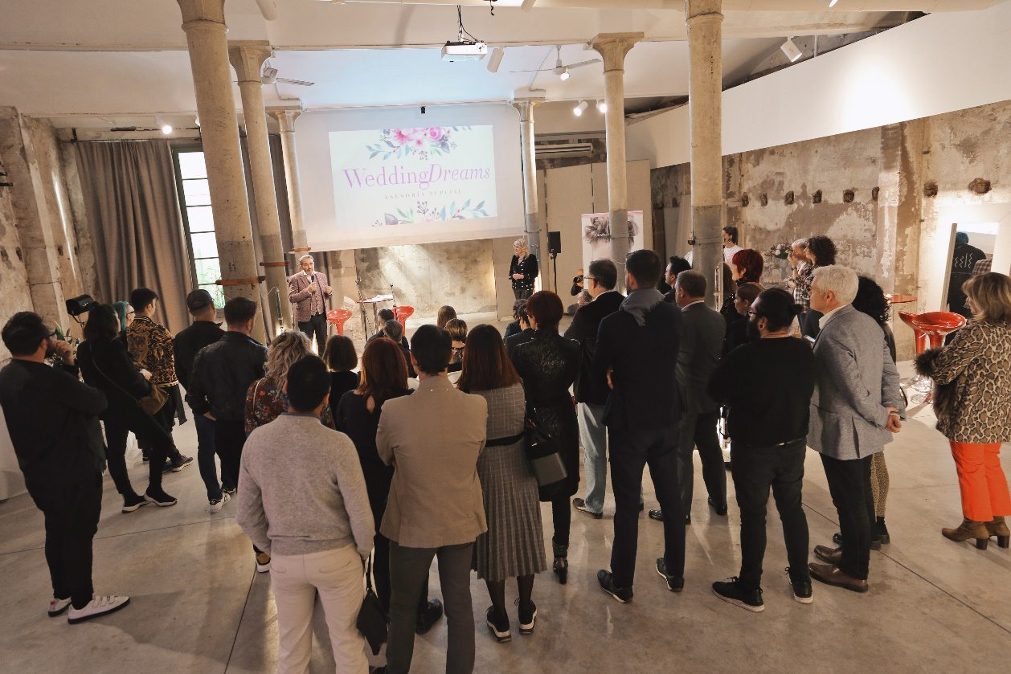

Foto archivo presentación Wedding Dreams en Brooklyn Basement

¿Para qué nace Wedding Dreams?

Después de varios años de trabajo, Gonzalo Zarauza ha conseguido reunir, ordenar y clarificar muchos de los aspectos que se tienen que trabajar a la hora de crear una imagen nupcial. Con este objetivo nace Wedding Dreams: sentar las bases para el estudio y desarrollo de la actividad de Asesoría de Belleza en el salón de peluquería enfocado a las novias.

Pero aún hay más, Wedding Dreams da respuesta a todos los interrogantes que cualquier novia se pregunta:
- ¿Qué tipo de novia soy?
- ¿Qué tipo de novia quiero ser?
- ¿Cómo me veo a mí misma?
- ¿Cómo quiero que me vean en ese día tan especial?

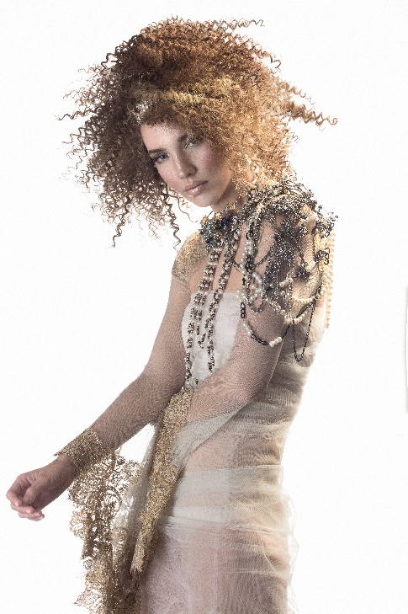
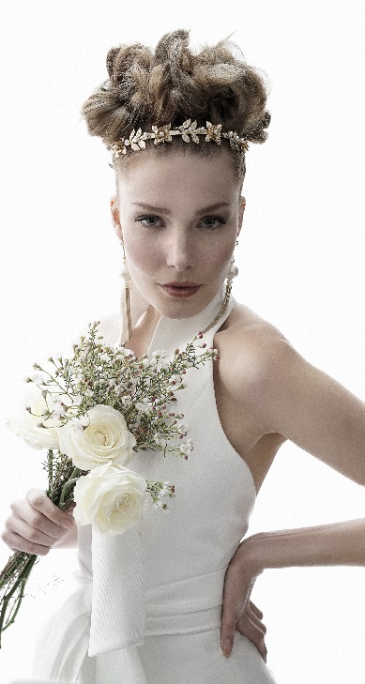

Descubre la guía completa y disfruta de esta promoción Navideña: https://www.asesorianupcial.es/landingnavidad/

EL LIBRO
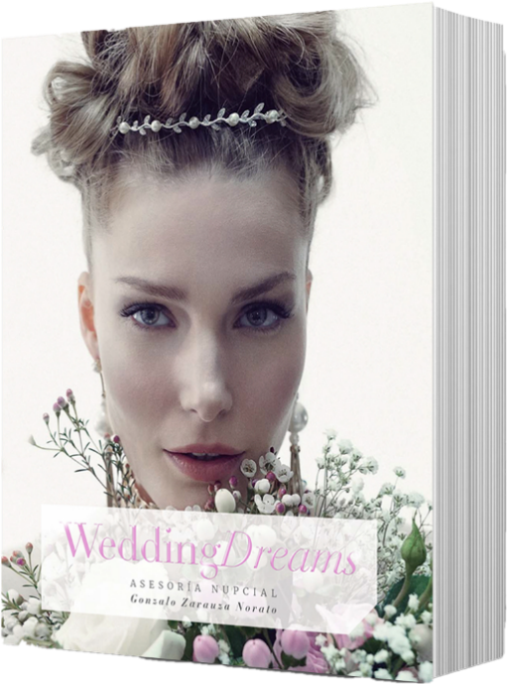
El libro, sirviendo de ejemplo de las atenciones que merece la imagen nupcial, es una obra editorial cuidada hasta el más mínimo detalle. En él se desgranan todos los contenidos relacionados con el mundo de las bodas, sin centrarse exclusivamente en el campo por el cual Zarauza es notablemente reconocido: la imagen personal. Desde el origen del matrimonio, hasta el protocolo, pasando por el rostro, los complementos nupciales, o uno de los grandes olvidados: el novio. El libro comprende 20 capítulos en los que se pueden encontrar colaboraciones con profesionales destacados del sector como Manuel Mon, Nogodar Martínez, Yulia Mironova, Raquel Saiz o Antonio Garrido. La portada, con un stamping metalizado, es la puerta a 292 páginas de alto gramaje con más de 150 ilustraciones creadas exclusivamente para el contenido elaborado por el estilista donostiarra. Un libro de culto y deseo para el conjunto del sector de la peluquería y la belleza. Wedding Dreams está escrita de forma sencilla y con una amplia selección de imágenes que facilitan su comprensión. Por este motivo es una obra dirigida no solo a los profesionales de la imagen personal, sino también a la consumidora final.

EL AUTOR
Gonzalo Zarauza, co-fundador y director del Centro BETA, tiene formación como técnico especialista en peluquería, técnico superior en asesoría de imagen personal y experto universitario en imagen y marketing personal. En su anhelo por adquirir nuevos aprendizajes, recibe formación como Monitor Pivot Point y como Profesor Habia (Autoridad en la Industria de Peluquería y Belleza).

Educador de vocación, ha impartido formación en todos los niveles, llegando a elaborar diversos programas y contenidos para cursos en el sector de la peluquería y el estilismo. Además, es socio fundador de AICI (Asociación Internacional de Asesores de Imagen).

El estilista guipuzcoano ha recibido diversas distinciones, entre las que cabe destacar:

- Estrella de Oro a la Excelencia Profesional (I.E.P. Madrid 2014)
- Premio a la Innovación y Creatividad Empresarial (Crea Imagen Bilbao)
- Patrono de Honor Consultivo (Fundación Omat)
- Best Continental Academy concedido por Intercoiffure Mondial.
- Premio Fígaro en 2015 en la categoría “Pasarela Moda” con la colección Fresh.
- Peluquero Español del Año 2016-2017” por Club Fígaro.
- Premio a la Mejor colección de Vanguardia en los ABS de Chicago.
- Premio Fígaro Mejor colección de Vanguardia en 2018 (Conjunta con Manuel Mon)
- Finalista AIPP Awards 2019 categoría Best Commercial (Out of Sight Collection)
- Finalista AIPP Awards 2020-2021 categoría Vanguardia (Conjunta con Manuel Mon)

Actualmente, es Brand Ambassador de la firma Montibello.

